# TÀI LIỆU KẾ HOẠCH DỰ ÁN

## *Đề tài: Xây dựng website bán sữa bột*

## A. Đề xuất dự án

### Vấn đề cần giải quyết

* Giới thiệu dự án:

Hiện nay, với sự phát triển không ngừng của nền kinh tế và công nghệ thông tin, đòi hỏi mỗi doanh nghiệp phải có những giải pháp chiến lược phù hợp đúng đắn để có thể đứng vững và phát triển. Một giải pháp được đặt ra là ứng dụng tiến bộ của công nghệ thông tin vào công việc quản lý kinh doanh. Những công việc hàng ngày không còn là thao tác thủ công với một đống hỗn độn tài liệu nữa mà được thay bằng những chương trình hỗ trợ cho mọi công việc. Nó sẽ giảm thiểu được những khó khăn trong công việc quản lý kinh doanh như: nhân lực, thời gian, độ chính xác của thông tin… giúp cho các doanh nghiệp có thể đưa ra những quyết định kinh doanh chính xác, đúng thời điểm làm cho việc kinh doanh trở nên hiệu quả hơn.

Do đó dự án xây dựng và phát triển một chương trình hoàn chỉnh ứng dụng những kỹ thuật và công nghệ mới nhất để giúp cho việc quảng bá sản phẩm của doanh nghiệp được mọi người biết đến rộng rãi trên toàn quốc.

* Mục đích: Xây dựng một website giới thiệu và bán hàng sữa bột trên internet.

### Các mục tiêu

* Đáp ứng được tiêu chuẩn của một website

- Cấu trúc khoa học, chặt chẽ, rõ ràng, dễ dàng điều hướng, khai thác, chỉnh sửa.

- Thân thiện với người sử dụng.

- Tương thích với các trình duyệt web khác nhau, nội dung được tối ưu, tốc độ tải/nạp trang web nhanh.

- Hoạt động ổn định và bảo mật.

* Đáp ứng các chức năng khách hàng yêu cầu (quảng bá sản phẩm và bán hàng trực tiếp qua mạng).

### Cách tiếp cận kỹ thuật (các tính năng chính, công cụ sử dụng)

* Các tính năng chính:
* Cung cấp thông tin sản phẩm
* Chức năng tìm kiếm
* Chức năng giỏ hàng
* Thanh toán trực tuyến
* Hỗ trợ trực tuyến/ Chat online
* Hỗ trợ quảng cáotudio Code.

### Thời gian thực hiện và kế hoạch thời gian làm việc

* Thời gian thực hiện: Dự kiến 1 tháng (Bắt đầu từ 1/3/2021 đến 26/3/2021)
* Công cụ sử dụng:

- MS. Word, MS. Excel.

- Ngôn ngữ sử dụng: HTML, CSS, JavaScript, C#, ASP.NET, VS.NET 2005.

- Công cụ lập trình: Warm Server, Visual SKế hoạch thời gian làm việc

|  |  |  |  |
| --- | --- | --- | --- |
| **Công việc** | **Thời gian** | **Mốc thời gian** | **Tham gia** |
| Xác định yêu cầu phân tích(A) | 9 ngày | 01/03-09/03/2021 | Cả nhóm |
| Thiết kế(B) | 5 ngày | 10/03-14/03/2021 | Sang, Quỳnh, Mạnh |
| Lập trình, cài đặt(C) | 10 ngày | 15/03-24/03/2021 | Liễu, Nguyện |
| Tích hợp, kiểm thử hệ thống(D) | 5 ngày | 20/03-24/03/2021 | Thành, Nguyên |
| Vận hành và bảo trì(E) | 2 ngày | 25/03-26/03/2021 | Cả nhóm |
| **Tổng cộng** | **26 ngày** |  |  |

### Các thành viên trong nhóm và vai trò của từng thành viên.

Nhóm dự án gồm 7 thành viên:

1. Nguyễn Văn Sang Trưởng nhóm - Design

2. Trần Thị Thu Liễu Thành viên - Lập trình, cài đặt

3. Tào Phương Quỳnh Thành viên - Design

4. Nguyễn Tuấn Mạnh Thành viên - Design

5. Bùi Toại Nguyện Thành viên - Lập trình, cài đặt

6. Phan Huy Nguyên Thành viên - Tích hợp, kiểm thử

7. Nguyễn Thị Mỹ Thành Thành viên - Tích hợp, kiểm thử

## B. Lịch trình dự án

### 1. Phương pháp đường găng CPM

|  |  |  |
| --- | --- | --- |
| **Công việc** | **Thời gian** | **Công việc trước** |
| A | 9 | - |
| B | 5 | A |
| C | 10 | B |
| D | 5 | B |
| E | 2 | C,D |

* Mạng AoA

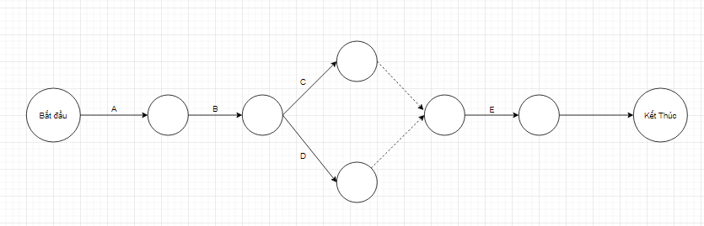

* Mạng AoN

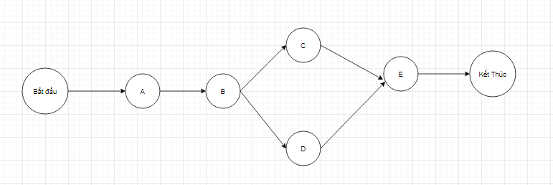

* Mạng CPM

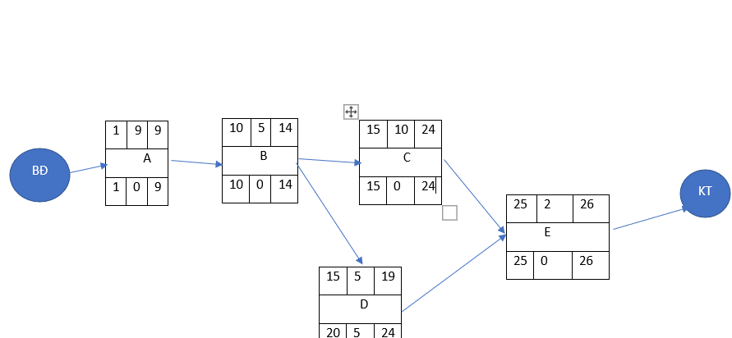

**Mạng AON tương ứng**

**Kết luận:** Đường găng là đường: Start-A-B-C-E-End

**Tổng thời gian hoàn thành sớm nhất của dự án là:** 26 (ngày)

### 2. Biểu đồ Gantt:

**Công cụ hỗ trợ excel**

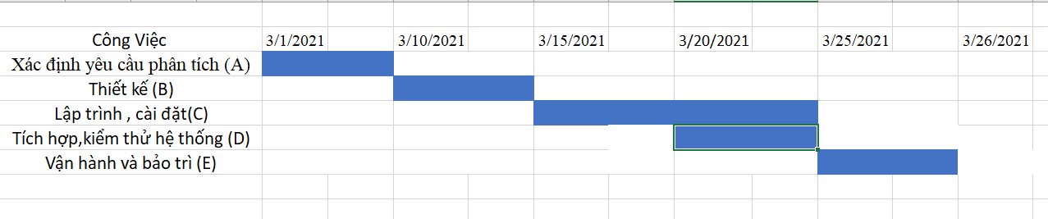

## C. Quản trị rủi ro

|  |  |  |  |  |
| --- | --- | --- | --- | --- |
| **STT** | **Tên rủi ro** | **Xác suất** | **Mức ảnh hưởng** | **Chiến thuật ứng phó** |
| **A** | **Xác định yêu cầu** |  |  |  |
| 1 | Xác định yêu cầu không rõ ràng | Trung bình(3) | Nghiêm trọng(2) | * Lập một số trường hợp giả định để tham khảo, từ đó làm theo mẫu có sẵn |
| 2 | Ý kiến của các thành viên không đồng nhất | Thấp(4) | Nghiêm trọng(2) | * Đảm bảo mọi nhân sự đều được đảm nhiệm phần việc quan trọng của dự án |
| 3 | Có những yêu cầu vô lý, không thiết kế phần mềm được | Trung bình(3) | Nghiêm trọng(2) | * Phân tích cho khách hàng giới hạn chức năng của phần mềm |
| **B** | **Thiết kế phần mềm** |  |  |  |
| 1 | Kỹ sư chưa có kinh nghiệm, phải chỉnh sửa nhiều lần | Trung bình(3) | Nghiêm trọng(2) | * Tổ chức các buổi đào tạo chéo giữa các thành viên tay nghề cứng với người mới * Yêu cầu thay đổi quá nhiều |
| 2 | Thiết kế không tương thích với hệ thống lập báo cáo | Thấp(4) | Chấp nhận được(3) | * Cần phát hiện sớm để có yêu cầu chính sửa phù hợp nhất |
| 3 | Kỹ sư vắng mặt | Thấp(4) | Thảm khốc(1) | * Có từ 1,2 nhân sự back up kịp thời cho dự án bất cứ lúc nào |
| **C** | **Lập trình phần mềm** |  |  |  |
| 1 | Nhân viên lập trình vắng mặt | Trung bình(3) | Chấp nhận được(3) | * Luôn luôn dự bị các nhân viên lập trình có chuyên môn tương đương |
| 2 | Nhân viên lập trình trình độ không cao, chưa có kinh nghiệm | Trung bình(3) | Thảm khốc(1) | * Dành một phần chi phí để đào tạo nhân sự ngay từ ban đầu * Dành bộ đệm cho nhân sự bổ sung * Lập một chương trình đào tạo riêng cho dự án |
| **D** | **Tích hợp hệ thống** |  |  |  |
| 1 | Các module không khớp | Thấp(4) | Chấp nhận được(3) | * Chưa có đề xuất |
| **E** | **Test** |  |  |  |
| 1 | Test không cẩn thận | Thấp(4) | Chấp nhận được(3) | * Tiến hành test nhiều lần để nếu phát hiện lỗi có thể sửa kịp thời |